白云机场商务航空楼标识牌、标识灯箱、
验证柜台采购项目询价函

广东省机场管理集团翼通商务航空服务有限公司对白云机场商务航空服务楼标识牌、标识灯箱、验证柜台采购项目进行询价，现邀请合格供应商就以下有关服务提交询价文件参加报价。
一、询价项目说明
1.项目名称：白云机场商务航空楼标识牌、标识灯箱、验证柜台采购项目。项目编号：（网站自动生成）。
2.询价内容：就白云机场商务航空楼标识牌、标识灯箱、柜台采购项目询价。根据采购人提供的服务范围，各应邀人提交符合采购人需求的全套报价文件。
3．*合格的应邀人条件
（1）是来自中华人民共和国的法人企业，持有工商行政管理部门核发的法人营业执照，依法经营。成立时间须超过8年（截至2018年5月12日止）。注册资本500万元（含）以上。
（2）提供有效的营业执照（三证合一的无需提供税务登记证明）及税务登记证明复印件，并加盖公司印章。
（3）提供3个（含）以上同类项目（机场标志牌、验证柜台供应）业绩证明文件。
4．应邀文件有效期：自询价文件提交后5个自然日。
5.付款期限：到货安装经采购人验收后，由应邀人（应邀人为一般纳税人）开具增值税专用发票，经采购人验证正确后10个工作日内按合同约定开始付款。
二、项目内容及需求
1.应邀人需完成白云机场商务航空楼标识牌、标识灯箱、验证柜台的制作、安装、调试及售后服务等工作，并提供符合用户要求的一切相关资料。
*2.应邀人需按照附件1工程量清单中方案图、样式和规格制作标识牌、标识灯箱、验证柜台。
3.工程地点：广州白云国际机场南工作区商务航空楼。
4.所有技术文件及资料均免费提供，且必须为中文版，如果资料中有外文则必须提供中文译本。所有的文件和资料必须提供相应的电子文档。
*5.工期：合同签订后根据采购人具体要求时间5个工作日内完成制造和进场安装，并通过采购人验收。
6.从验收合格之日起保修期一年。
三、报价要求
1.报价按本文件需求的规模、数量和要求总价包干，最高总报价不得超过人民币18万元。报价包括设计、材料、设备、运输、安装和人工成本等。
2.采购人保留根据实际需要按所报价单价调整采购数量的权利，调整数量不超过10%。
3.报价人承担其编制报价文件与递交报价文件所涉及的一切的费用。
4.报价为含税价。
四、应邀人需提供的报价文件
1. *报价文件的组成
（1）法定代表人证明书或授权证明文件。
（2）公司营业执照。（复印件）
（3）报价明细表。
（4）相关业绩一览表。
（5）按期完工承诺函。
（6）售后服务情况表。
（7）广东省机场管理集团有限公司《合作商登记表》（登录wz.gamc.cn注册后打印）。
2.报价人应按以上报价文件内容顺序编排报价文件，自编目录及页码装订成册。
3报价文件的份数为正本一份，副本三份。
4.报价文件应由法定代表人或授权代表在凡规定签章处逐一签署并加盖单位的公章。
5.报价文件需密封递交，签封处加盖公章。以快递方式送达，请在外包装显眼处注明“项目”字样。
五、询价文件递交
1.递交询价文件
定于2018年6月 27 日下午14:00在广州白云国际机场南工作区A4综合楼5楼会议室进行公开评审。各报价人企业法定代表人或被授权委托人到场递交报价文件，并签字确认开标价格。报价人应按照本询价文件的要求递交报价文件，逾期递交或未按规定密封的报价文件恕不接受。
2.询价方式
*所有的供应商（报价人）需在广东省机场管理集团有限公司采购、招商管理网络平台(wz.gamc.cn)主页中“合作商注册”模块，按规定格式填写正确的供应商登记信息，登记为合格的候选供应商（已注册的除外），提交报价文件中必须提交供应商登陆系统打印的合作商登记表并加盖公章。
3.采购人项目联系人：熊伟冰，联系电话：36069886。在询价过程中如有问题可与采购人联系。
4.本询价函条款解释权归广东省机场管理集团翼通商务航空服务有限公司所有。
六、评审时间及地点
定于2018年6月 27 日下午14:00在广州白云国际机场南工作区A4综合楼5楼会议室进行公开评审。根据各报价人递交的报价文件，采购人将统一对所有报价同时进行拆封并评审。
七、评审办法
（一）评审小组
采购人将组建评审小组，负责对报价文件进行评审，确定项目供应商。
（二）评审原则
“公开、公平、公正、竞争、择优、效益”为本次评审的基本原则，评审小组将按照这一原则的要求，公正、平等地对待各报价人。同时，在评审时恪守以下原则：
1.客观性原则：评审小组将严格按照询价文件的要求，对报价人的报价文件进行认真评审；评审小组对报价文件的评审仅依据报价文件本身，而不依靠报价文件以外的任何因素。
2.统一性原则：评审小组将按照统一的原则和方法，用同一标准进行评审。
3.独立性原则：评审工作在评审小组内部独立进行，不受外界任何因素的干扰和影响。评委对出具的评审意见承担个人责任。
4.保密性原则：评委及熟知情况的有关工作人员必须对报价人的商业秘密严格保密。
（三）评审方法（综合评分法）
1.本次评审采用综合评分法。评分按价格和商务技术两部分分别评分，总分为100分。通过评定积分办法确定入围报价人，相同积分的选择报价低的其次是商务技术得分高的报价人，相同商务技术积分且报价相同的情况下由评委投票表决。
2.评审步骤
（1）符合性检查
各应邀人首先需符合本文“合格应邀人条件”，否则将不予参加本次评分。
（2）比较与评价
具体评审办法：
a.总分=商务技术分（70%）+价格得分（30%）
b.价格得分评分办法：
价格评审为客观计算得分，满分30分。得分计算方法如下：
基准价：以各有效报价人的投标报价的算术平均值的作为基准价格。在计算算术平均值时，如报价人数多于6家（不含6个）时须去掉一个最高价及一个最低价。
① 投标价等于基准价的投标，得满分；
② 评标价高于基准价的投标，每高于基准价2%在满分的基础上扣2分；
③ 投标价低于基准价部分，每再低于2%在满分基础上扣0.5分。
c.商务技术评分表
编号 | 评审内容 | 分值 | 评审细则 | 得分
1 | 管理体系认证 | 10
  通过质量管理体系认证、环境管理体系认证、职业健康安全管理体系认证三个证且处于有效期内的得10分；具有其中两个认证的得8分；具有其中一个认证的得5分；三个认证均无得0分。
2 | 业绩情况 | 20 | 对近3年内(2015年5月至今)，为国内机场项目主体工程提供标识系统项目供货业绩排名（需提供合同复印件作为证明材料）。业绩总额第一名得20分，第二名15分，第三名10分，其他均得5分。
2 | 业绩情况 | 20 | 对近3年内(2015年5月至今)，为国内机场项目主体工程提供航站楼柜台项目供货业绩排名（需提供合同复印件作为证明材料）。业绩总额第一名得20分，第二名15分，第三名10分，其他均得5分。
3 | 服务方案 | 10 | 对报价人提供的相关服务方案（包括技术培训、售后服务、质保期等）进行评价，第一名10分，第二名8分，第三名6分，其他得2分。
4 | 质量保证 | 10 | 对报价人提供的质量保证体系和措施进行评价，第一名10分，第二名8分，第三名6分，其他得2分。
 | 总分 | 70

（3）推荐入选候选人名单
评审小组根据最终评审的结果，推荐综合得分最高的报价人为第一入选候选人（以下简称“入选人”）。如果两个或两个以上报价人综合评分相等，依下列顺序排列名次：
a. 报价得分高者，名次列前；
b. 商务技术得分高者，名次列次；
按照上述顺序排列名次后，如果仍有两个或两个以上报价人综合评分为第一名，由评审小组重新评审确定第一名。
（4）注意事项
无论评审结果如何，采购人无向应邀单位解释其中标、未中标原因的义务，应邀单位的报价文件均不退还。
（四）入选通知书
1.采购人在评审结束后十个工作日内向入选人签发《入选通知书》，向未成交人签发《通知书》。
2.《入选通知书》将作为入选人签定合同的重要依据之一。
（五）合同的订立
1.采购人与入选人自《入选通知书》发出之日起五个工作日内，按询价文件要求和入选人最终报价承诺签订合同。如果入选人放弃或者没有按照规定签订合同或者没有履行承诺函上所述内容，采购人有权取消其入选资格。
2.询价文件、入选人的报价文件及双方确认的澄清文件及承诺函等，均作为合同的组成部分，具有法律约束力。

附件：1.工程量清单
2.投标承诺函
3.授权委托证明书
4.开标一览表
5.报价明细表
6.业绩一览表
7.售后服务情况表

附件1. 工程量清单-（1）标识
序号 | 示意图 | 名称 | 规格(W*D*H） | 单位 | 数量 | 材质工艺说明
1 | 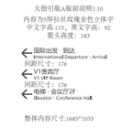 | 国际出发-到达  V1贵宾厅  电梯-会议厅2F | 1685mm*1033mm | 套 | 1套 | 中文字高115，英文字高92，箭头高度183  5mm厚不锈钢激光切割立体字，电镀玫瑰金。
2 | 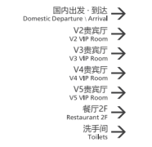 | 国内出发-到达  V2贵宾厅  V3贵宾厅  V3贵宾厅  V4贵宾厅  V5贵宾厅  餐厅2F  洗手间 | 1528mm*2011mm | 套 | 1套 | 5mm厚不锈钢激光切割立体字，电镀玫瑰金。  中文字高115，英文字高92，箭头高度183
3 | 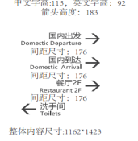 | 国内出发  国内到达  餐厅2F  餐厅2F  洗手间 | 1162mm*1423mm | 套 | 1套 | 5mm厚不锈钢激光切割立体字，电镀玫瑰金。
4 | 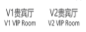 | V1贵宾厅  V2贵宾厅  V3贵宾厅  V4贵宾厅  V5贵宾厅 | 567mm*220mm | 套 | 1套
 |  |  |  |  | 1套
 |  |  |  |  | 1套
 |  |  |  |  | 1套
 |  |  |  |  | 1套
5 | 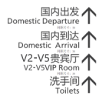 | 国内出发  国内到达 | 730mm*714mm | 套 | 1 | 3mm厚黑色亚克力激光切割立体字，
6 | 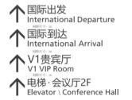 | 国际出发  国际到达 | 711mm*851mm | 套 | 1 | 3mm厚黑色亚克力激光切割立体字，
7 | 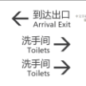 | 到达出口  洗手间  洗手间 | 600mm*650mm | 套 | 1 | 3mm厚黑色亚克力激光切割立体字，
8 | 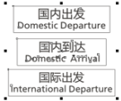 | 国内出发  国内到达  国际出发 | 720mm*611mm | 套 | 1 | 3mm厚黑色亚克力激光切割立体字，
9 | 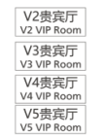 | v2贵宾厅  v3贵宾厅  v4贵宾厅  v5贵宾厅 | 450mm*180mm*5 | 套 | 1 | 3mm厚黑色亚克力激光切割立体字，

工程量清单-（2）灯箱
序号 | 名称 | 规格(W*D*H） | 单位 | 数量 | 备注
1 | 国内到达/  标识灯箱 | 2500*400*200 | 个 | 1
2 | 国内到达/  标识灯箱 | 2500*400*200 | 个 | 1
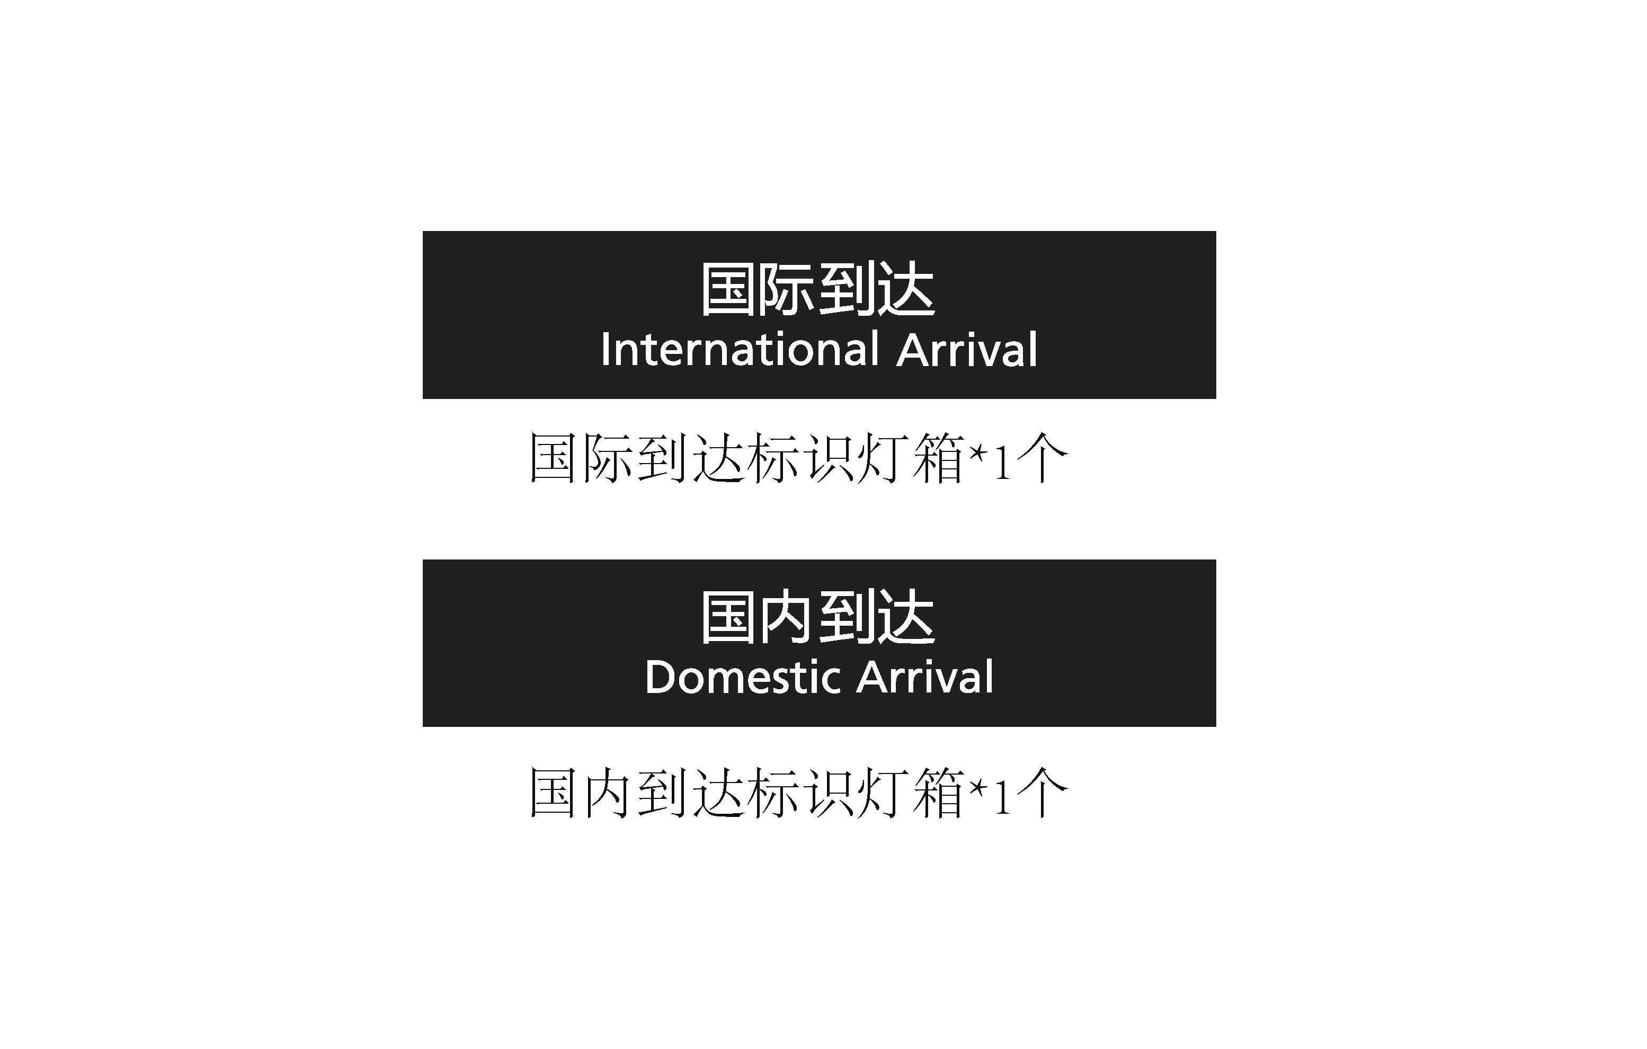

工程量清单-（3）验证柜台
序号 | 名称 | 规格(W*D*H） | 单位 | 数量 | 备注
1 | 安检验证柜台 | 1200*1900*1200 | 个 | 2
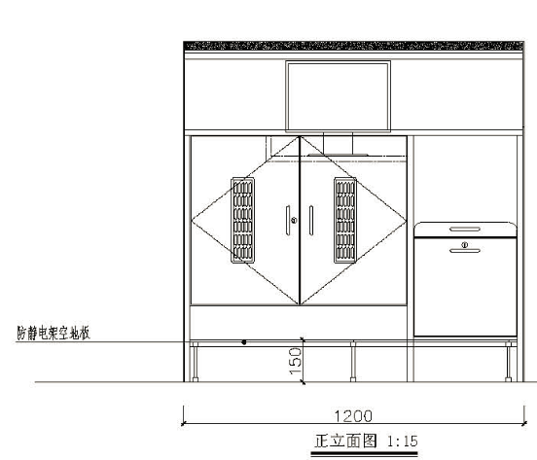

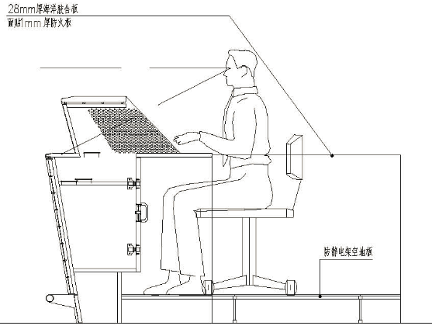
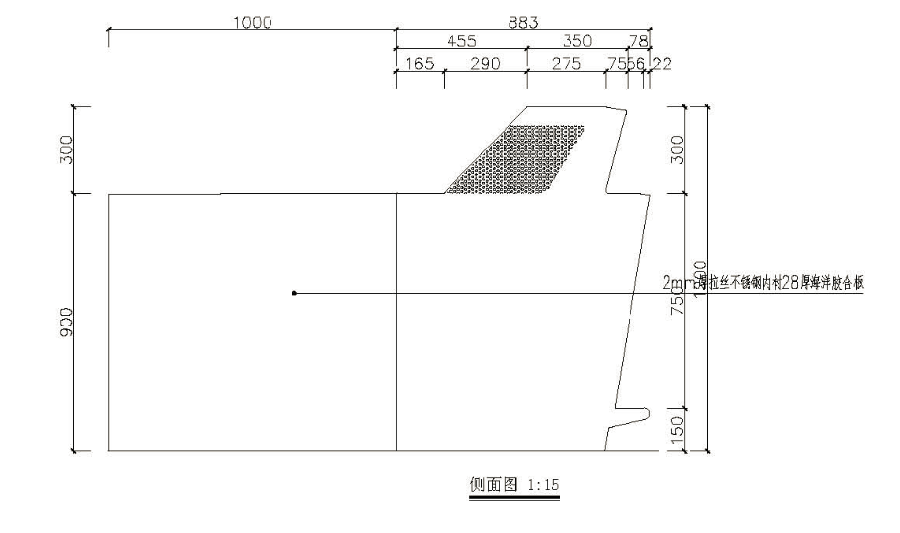

附件2
投标承诺函

广东省机场管理集团翼通商务航空服务有限公司：
我方收到贵方关于“××××××××××”（项目编号：××××××××）的询价文件，完全理解询价文件的所有内容。决定投标本项目，据此我方承诺如下：
一、报价文件内容真实有效；
二、如果中标，中标后提供的货品与样品完全一致。
三、如果中标，接受采购人有权根据实际需要按我方所报单价调整采购数量。
否则，我方愿放弃中标权利，并承担由此引起的一切法律后果。

签章：
承诺日期：

附件3
法人授权委托书

现本人法人代表姓名代表本单位授权被授权人姓名为本公司的合法代理人，对白云机场商务航空服务基地1号机库《项目可行性研究报告》编制项目的询价项目所要求的服务进行响应，被授权人代表本公司处理与该询价项目有关的报价及后续合同处理等相关事宜，本人均同意并认可。
本授权书于签字日期后生效，特此声明。

法定代表人（签名、单位盖章）：

日期：

被授权人（签名）：

日期：

附件4
开标一览表
[货币单位：人民币元]

分项 | 分项内容
投标总报价 | ￥

填报要求：
1、报价包含所有税费。
2、如投标人报价低于最高限价60%的，必须在《实质性响应条款一览表》内说明报价理由，否则价格分值记为0分。

附件5
报价明细表
[货币单位：人民币元]

序号 | 内容 | 金额 | 备注
1
2
3
3
4
5
…
合计 |  | ￥
填报要求：此表为《开标一览表》的报价明细表，如有缺项、漏项，视为投标报价中已包含相关费用，采购人无须另外支付任何费用。

附件6
业绩一览表

序号 | 项目名称 | 项目地址 | 合同总价 | 服务年限 | 项目质量 | 项目单位/采购方  联系人电话
1
2
3
…
要求：依据商务技术评审中的业绩要求填写本表并提供相关证明材料，合同可只提供首页、含金额页、盖章页。请投标人严格按照要求提交相关证明材料，否则有可能影响评审结果。

附件7
售后服务情况表

序号 | 项目 | 投标人承诺 | 备注
1 | 保修期内售后服务情况(可用附页和宣传材料) | 生产厂商售后服务情况：
1 | 保修期内售后服务情况(可用附页和宣传材料) | 投标人售后服务情况：
2 | 保修期后售后服务

